ПРОЕКТ

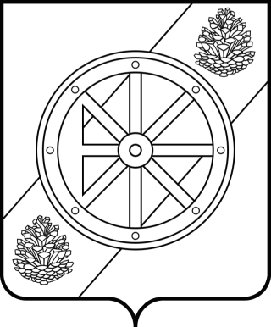

Няндомский муниципальный округ

Архангельской области

Собрание депутатов первого созыва

Р Е Ш Е Н И Е

пятой сессии

от « » июня 2023 года | №
г. Няндома

О даче согласия на участие муниципального предприятия «Горэлектросеть» муниципального образования «Няндомское» в создании общества с ограниченной ответственностью «Муниципальная электросетевая компания»

В соответствии с пунктом 2 статьи 6 Федерального закона от 14.11.2002
№ 161-ФЗ «О государственных и муниципальных унитарных предприятиях», решением Собрания депутатов Няндомского муниципального округа Архангельской области от 19.12.2022 № 29 «Об основах управления и распоряжения муниципальным имуществом Няндомского муниципального округа Архангельской области, Уставом муниципального предприятия «Горэлектросеть» муниципального образования «Няндомское», со статьей 28 Устава Няндомского муниципального округа Архангельской области, Собрание депутатов р е ш а е т:
1. Дать согласие на участие муниципального предприятия «Горэлектросеть» муниципального образования «Няндомское» в создании общества с ограниченной ответственностью «Муниципальная электросетевая компания», с размером доли учредителя – 25% от уставного капитала, номинальной стоимостью 2 500 (Две тысячи пятьсот) рублей 00 копеек.
2. Настоящее решение вступает в силу со дня его официального опубликования.

Глава Няндомского муниципального округа Архангельской области  Председатель Собрания депутатов  Няндомского муниципального округа | А.В. Кононов  В.А. Коновалов

